Додаток
до рішення виконавчого комітету
Здолбунівської міської ради
21.08.2024 № _________

Схема проведення робіт щодо благоустрою прилеглої території до будинку по вулиці*, міста Здолбунів
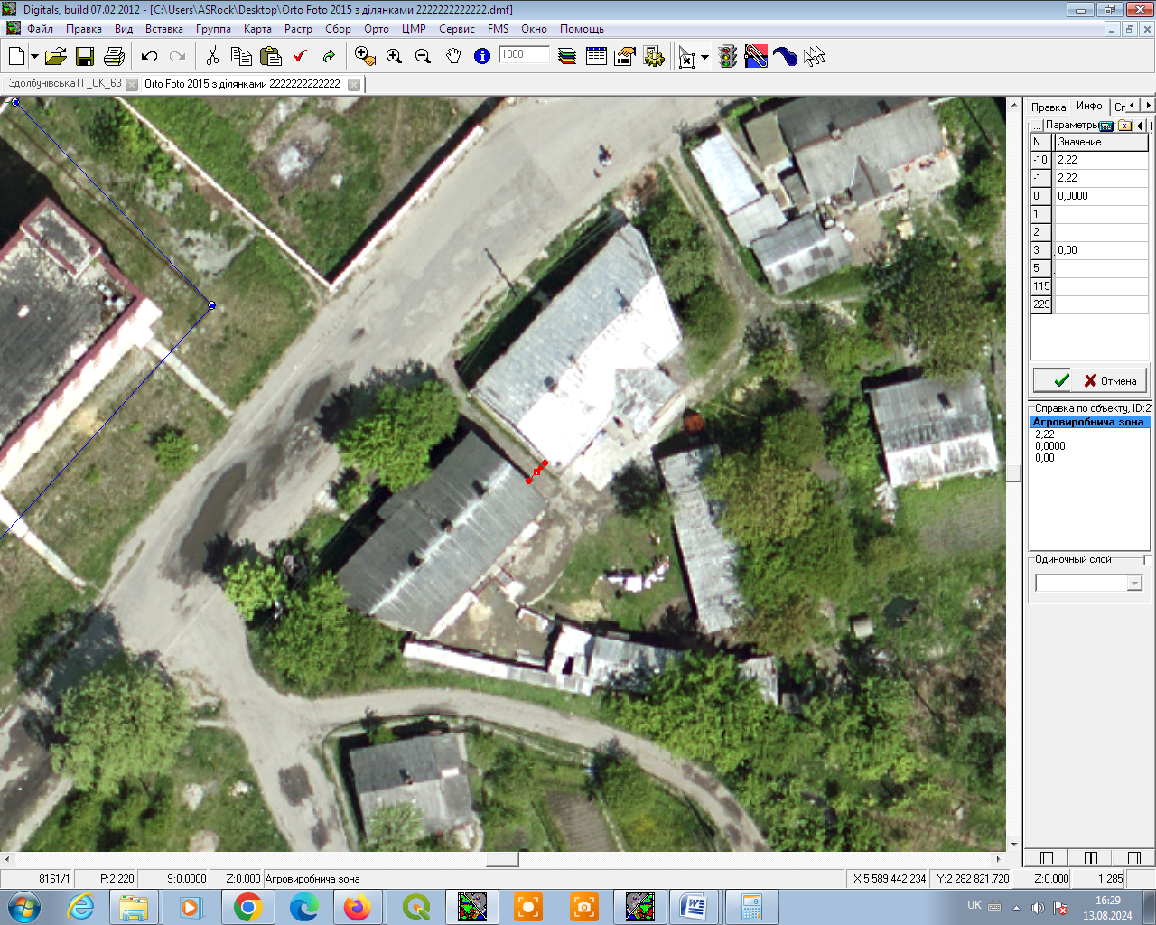

Заступник міського голови з питань
діяльності виконавчих органів ради Юрій СОСЮК

